Лабораторная работа № 7
Модульная организация программного проекта
Дисциплина | Управление работами и разработка программного обеспечения облачных систем
Проект | Cloud Application
Результат | Лабораторная работа № 7 выполнена и проверена

Цель работы
освоить модульную организацию серверного приложения, научиться разделять программный код по назначению на отдельные компоненты и выполнять рефакторинг существующего проекта без изменения его внешнего программного интерфейса.

Выполненная работа
- Код разделён на маршрутизаторы, схемы, сервисы и слой данных.
- Системные обработчики перенесены в app/routers/system.py.
- Маршрутизаторы подключены через app.include_router.
- Маршрут /service-count получает значение из сервисного слоя.

Результаты
Проверка | Значение | Результат
routers | HTTP-маршруты | выделено
schemas | валидация данных | выделено
services | бизнес-логика | выделено
data | модели и БД | выделено

Реализация и проверка
Ниже приведён ключевой фрагмент реализации или последовательность команд, использованных для выполнения задания.
app.include_router(services_router)
app.include_router(objects_router)
app.include_router(auth_router)
app.include_router(system_router)
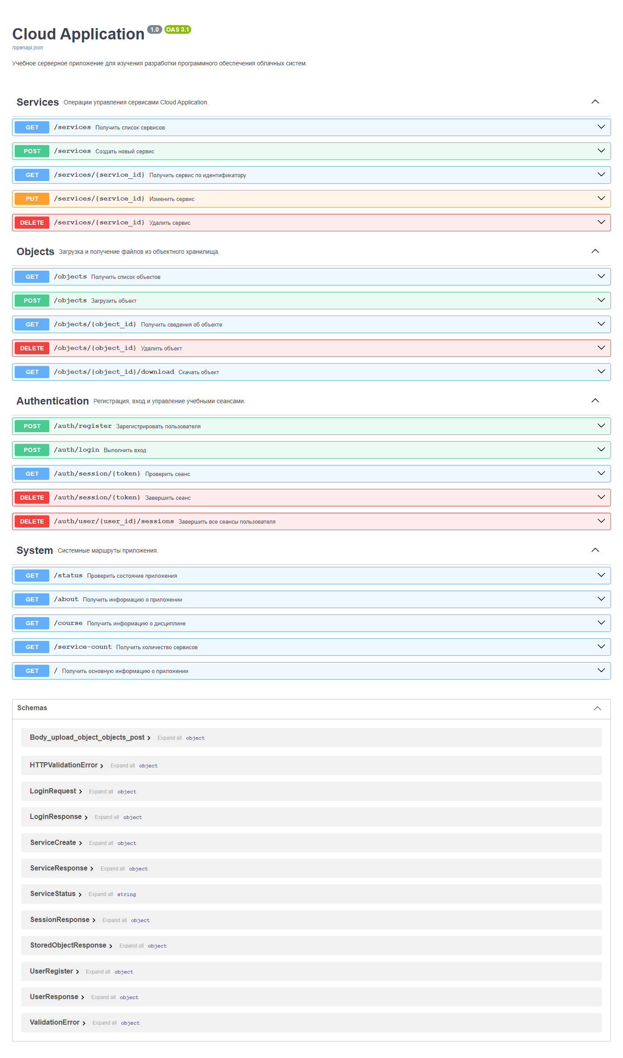
Рисунок 1 — Группы маршрутов модульного приложения
Проверка выполнена на локальном стенде Cloud Application. Полученный ответ соответствует ожидаемому контракту, а связанные данные сохраняются в PostgreSQL.

Ответы на контрольные вопросы
1. Что понимается под модулем программного приложения?
Модуль — отдельная логическая часть программы с определённой ответственностью и интерфейсом.
2. Для чего большое приложение разделяют на отдельные модули?
Разделение снижает связанность кода, упрощает поиск изменений, тестирование и повторное использование.
3. Каково назначение каталога routers?
Каталог routers содержит HTTP-маршруты и преобразует запросы в вызовы бизнес-логики.
4. Каково назначение каталога schemas?
Каталог schemas содержит Pydantic-модели для проверки входных данных и формирования ответов.
5. Каково назначение сервисного слоя?
Сервисный слой реализует бизнес-правила и отделяет их от HTTP и деталей хранения данных.

Вывод
В лабораторной работе № 7 выполнена тема «Модульная организация программного проекта». Реализация включена в единый проект Cloud Application, проверена запуском, автоматическими тестами и фактическими запросами. Результат сохранён в Git и готов к воспроизведению по инструкции README.

